Datenerhebung für EVU Anmeldung von SteuVE

Wewers Projektnr:
Rechnungsempfänger ist Betreiber?
abweichender Betreiber:

Hersteller/Modell WP:
maximale Netzbezugsleistung : kW
Inbetriebnahmedatum:
Messkonzept:

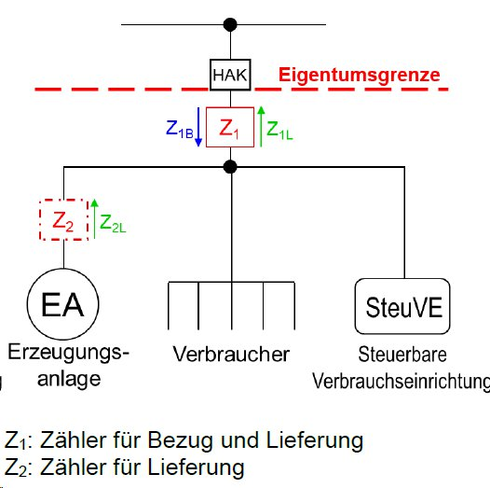 | 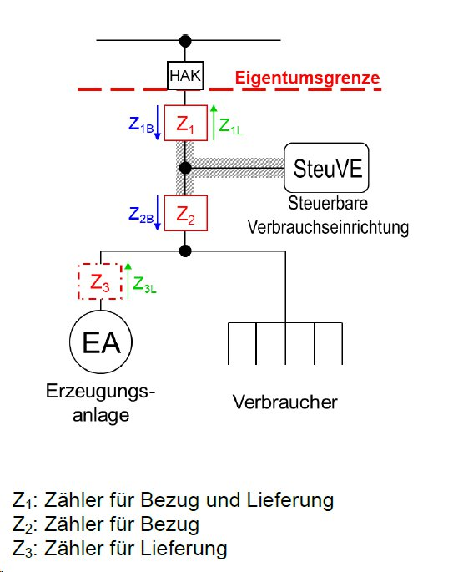 | 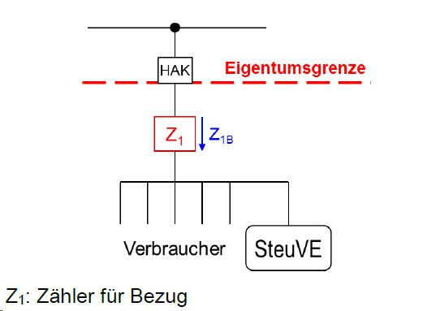

Auf welches EVU Module wurde der KD beraten ?

Existieren bereits SteuVE im Haushalt ?
Gibt es eine PV-Anlage

Zählernummer
Jahresverbrauch kWh
Platz für RSE/Steuerbox vorhanden?
Steuerung der Wärmepumpe via

